12 марта 2021 года на базе ФОК п.Ивня состоялось первенство района по настольному теннису среди школ 1-2 групп в зачет 63 спартакиады школьников.
В соревнованиях приняли участие 13 команд из школ 13 района.
Среди школ 1 группы 1 место у команды из Новенской школы, второе – Верхопенской школы, третье – Вознесеновской школы.
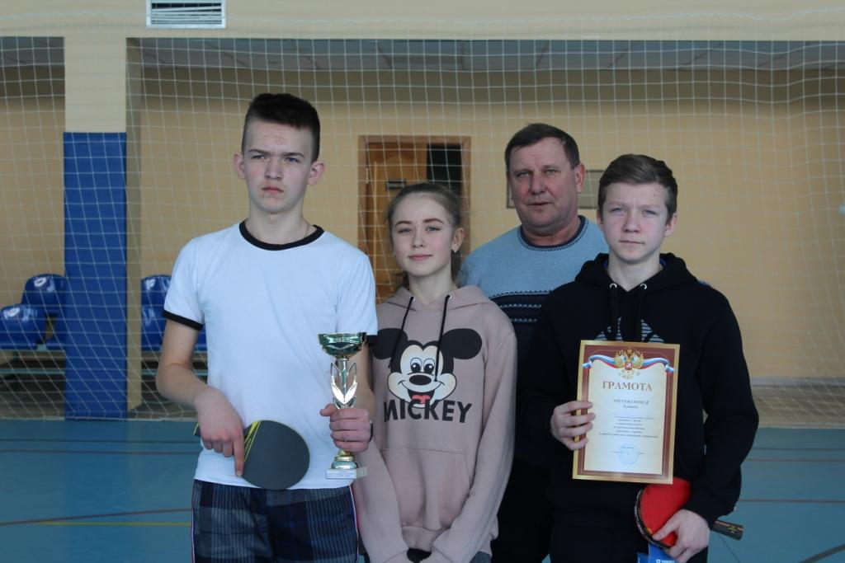

Среди школ 2 группы 1 место заняла команда Кочетовской школы, второе – Песчанской школы, третье – Владимировской школы.
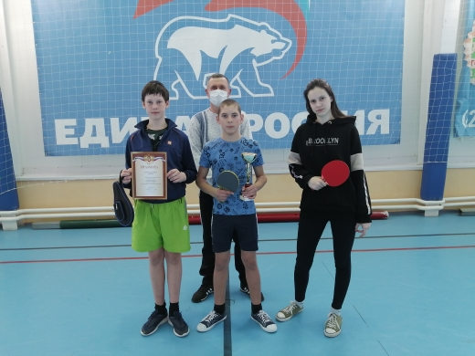
Команды – победительницы награждены кубками и грамотами, призеры – грамотами управления образования.

